“Dungeon Crawler” – Programozói dokumentáció

Dúcz Ákos – GC1RTE

# Felépítés

A program 3 fő modulra oszlik, ezen belül pedig különböző forrásfájlokra. A “Dungeon” mappában találhatóak a pálya generálásával, kirajzolásával és kezelével kapcsolatos függvények és adatstruktúrák. Az “Entities” mappa felelős a játékban szereplő szörnyek, a játékos, és egyéb entitások kódjáért. Hasonló módon az “Items” mappa a játékos által használható tárgyakat és fegyvereket gyűjti össze.

Ezen kívül a “Helpers” mappa tartalmaz minden egyéb máshova nem sorolható segítő függvényt, mint például az A* útkereső algoritmus, vagy egyes kirajzolást segítő funkciók.

A “game.c” nevű fájl a fő forrásfájl, ez include-ol minden más forrást, illetve itt történik a program fő ciklusának futtatása is.

# “game.c”

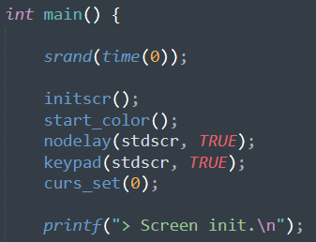Ez a fő forrásfájl, itt található a main() függvény.

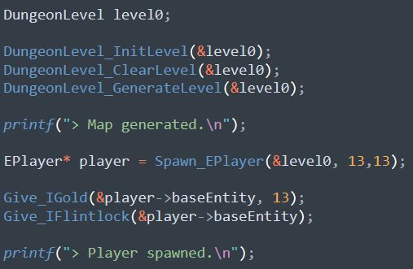Az első néhány sor az “ncurses” nevű könyvtár inicializálására szolgál. Ez teszi lehetővé a karakterenkénti, színes kirajzolást a képernyőre.

Ezután létrehozzuk a pályát (**DungeonLevel** struktúra), majd le is generáljuk a benne lévő szobákat. Ezért a “DungeonLevel.c” felelős.

Létrehozzuk a játékost (**EPlayer** struktúra), majd adunk neki néhány tárgyat.

Ezután belépünk a program fő ciklusába, mely addig tart ameddig a játékos életben van. Ebben a ciklusban meghívjuk a pálya kirajzolásáért felelős függvényeket, illetve az entitások saját logikáját is.

A játékos halála esetén az összes entitást kitöröljük, majd kilépünk a programból (itt később a dicsőséglista kiírása lesz).

# Dungeon mappa

## DungeonLevel

Ezek a forrásfájlok a **DungeonLevel** struktúráért, és annak függvényeiért felelnek. Ez a struktúra tartalmazza a pályát alkotó csempék 2-dimenziós tömbjét, a pályán élő entitások listáját, a jelenlegi játékosra mutató pointert, illetve néhány egyéb adatot.

Főbb függvények:

**InitLevel:** a pálya alapvető adatainak beállítása. Generálás előtt meghívandó.

**ClearLevel:** a pálya csempe-mátrixát tölti meg az alapértelmezett csempével (CaveWall)

**DrawLevel:** kirajzolja a pálya jelenleg látható részét a képernyőre. (a ViewCenterX/Y változók alapján)

**GenerateLevel:** a pálya szobáinak, útjainak, entitásainak generálása. Ehhez igénybe veszi a DungeonTile és DungeonRoom forrásokat is. Először létrehoz egy kezdőszobát, majd ebből jobbra és lefele újabb szobákat hoz létre randomizált távolságra. Az újonnan generált szobákat összeköti az eddigivel, majd ezt a lépést ismétli az új szobákra is. Így kapjuk a játékban található szoba-labirintust.

Emellett véletlenszerű alagutakat illetve kijáratokat is generál.

**AddEntity:** hozzáad egy (már létező) entitás-objektumot a pályán nyilvántartott entitások közé. Ezzel növelve az EntityCount változót is. Ha a LevelMaxEntities értéket meghaladná az entitások száma, akkor hibát jelez.

**RemoveEntity:** kivesz egy entitást a pályán nyilvántartott entitások közül, csökkenti az EntityCount értéket, illetve a listában eggyel visszamozgat minden utána következő entitás-pointert. Figyelem, ez nem szabadítja fel az entitás objektumot a memóriából!

**DeSpawnAllEntities:** Meghívja a pályán évő minden entitásra az Entity_deSpawn függvényt, amíg van entitás a pályán. A pálya struktúra törlése előtt kötelező hasznáni.

**FindLoadedEntities:** Megkeresi azon entitásokat, melyek megfelelően közel Vannak a játékoshoz, és beteszi őket a LoadedEntities listába. Később cask ezeket fogjuk mozgatni, hiszen túl sok entitás lelassítaná a programot.

**OnTurnEntities:** Meghívja a LoadedEntities listában szereplő összes entitás onTurn függvényét, ezzel mozgatva a szörnyeket és magát a játékost is. Erről bővebben az Entitások mappánál.

## DungeonTile

A “Tile” azaz csempe struktúra definíciójáért és kirajzolásáért felel. Ezekből áll a DungeonLevel struktúra csempe-mátrixa.

Tulajdonságai:

**int id;** // egyedi szám, mely megkülönbözteti a Tile típusokat.

**char symbol;** // a kirajzolandó ASCII karakter

**short foreColor;**

**short backColor;** // előtér és háttér színe

**bool walkable;** // átjárható-e a csempe?

Függvények:

**DrawTile:** kirajzolja a csempét a képernyő megadott koordinátáira.

# DungeonRoom

A DungeonRoom struktúrát definiálja, mely csupán a pálya generálásához kell, utána nem marad meg a memóriában. Ez a struktúra rendelkezik egy adott szoba helyzetével és méreteivel.

Függvények:

**GenerateRoom:** Megadott x-y koordinátára general szobát a megadott maxmimum méreteken belül, és feltölti a DungeonRoom struktúrát ennek információjával. A szobába véletlenszerűen rakhat ellenségeket vagy kincsesládákat is.

**GeneratePath:** az A* útkeresés segítségével utat hoz létre a labirintus két pontja között.

**ConnectRooms:** két megadott szobát köt össze a GeneratePath által létrehozott út segítségével, illetve a megfelelő helyekre ajtót is tesz. Logikája viszonylag bonyolult, mivel automatikusan a másik szobához legközelebbi falra teszi az ajtót.

**CanBuildRoom:** egyszerű helper függvény, megnézi egy adott négyzeten belül nincs-e akadálya egy szobát lerakni.

# Helpers mappa

## Drawing

Néhány egyszerű kirajzolási függvény gyűjteménye:

**WorldToScreen / ScreenToWorld:** a képernyő / játéktér koordináták közti átváltást kezelik. A WorldToScreen visszatérési értéke hamis, ha a képernyőn nem látszik az adott pont.

**CanSee:** megadja, hogy a pálya egyik pontjából lehet-e látni egy másikat. Ennél a csempék átláthatóságát nézi meg a két pont között húzott egyenesen. Az egyeneshez Bresenham algoritmusát alkalmazzuk.

**WaitForInput:** mikor a játék bemenetet vár a felhasználótól, ezt a függvényt hívja meg. Ez addig vár amíg le nincs nyomva egy billentyű, és addig folyamatosan kirajzolja a pályát. Amint egy billentyű lenyomásra kerül, visszatér ennek értékével. A “*” karakter pedig kilép a programból.

**WriteText:** a játéktér alatt kirajzolt “konzolba” ír ki egy stringet. Itt lehet szöveges információt közölni a játékossal.

## Pathfinding

Az A* útkeresés implementációja.

Adott **Node** struktúra, mely a megtalált út egyetlen lépését jelenti. Ez tartalmaz egy x-y koordinátát, illetve a “szülő-node” koordinátáit. Ezen kívül tartalmaz az A* heurisztikához használatos g értéket is.

A **NodeList** struktúra Node-ok listája, mely hozzáadáskor/elvételkor dinamikusan nő és csökken.

NodeList függvényei:

**InitNodeList / FreeNodeList / ClearNodeList:** A NodeList inicializálása, minden elemének kitörlése, vagy a teljes NodeList objektum memóriájának felszabadítása.

**AppendToNodeList/ PopNodeList:** hozzáad/elvesz egy elemet a NodeList-ből, és dinamikusan növeli/csökkenti annak tárhelyét.

A* függvényei:

**PopLowestFScore:** az A* heurisztika szerinti legkedvezőbb Node kiszedése egy listából, majd annak visszaadása.

**FindNodeIndex:** Egy adott Node indexének megtalálása egy listában. (x-y alapján)

**Backtrace:** visszamegy az útkeresés által metalált legrövidebb úton, és a kimenő NodeList-hez csatolja annak elemeit.

**Pathfind:** A* útkereső algoritmus implementáció ezen forrás alapján: [*https://en.wikipedia.org/wiki/A*_search_algorithm#Pseudocode*](https://en.wikipedia.org/wiki/A*_search_algorithm#Pseudocode)

Megadható neki, hogy ignorálja-e a barlang fala illetve ajtók által állított akadályokat.

# Entities mappa

## Entity általános struktúra

Az általános **Entity** struktúra tartalmazza egy entitás minden fontos adatát. Ezek többek között: x-y koordináta, név, ASCII karakter és színek, megölésért járó pontok, státusz-effektek, sebesség, életerő, Inventory-lista, jelenlegi pálya, és néhány egyéb.

Ezen felül tartalmaz függvény-pointereket, melyek különböző entitás-típusokhoz tetszőlegesen állíthatók. Ezek megadják az entitással történő lehetséges interakciókat, illetve az entitások logikáját.

Az Entity struktúra virtuális függvényei:

**onTurn:** akkor hívódik meg, mikor a pályán lévő összes entitást mozgatjuk (lásd: DungeonLevel). Itt az entitás saját logikája szerint mozoghat, támadhat, stb.

**draw:** a pálya kirajzolásakor ezt a függvényt is meghívjuk. Itt az entitás kirajzolhatja a különböző speciális effektusait, támadását, stb.

**deSpawn:** az entitásnak itt kell felszabadítania az általa külön foglalt memóriát. Halálakor hívódik meg, illetve itt döntheti el hogy például dob-e valamilyen kincset.

**damage:** az entitás sebzésekor hívódik meg.

**Interaction_[valami]:** ezek a lehetséges interakciók amiket a játékos az entitással tehet. Egyelőre csak a “loot”, azaz kifosztás van definiálva.

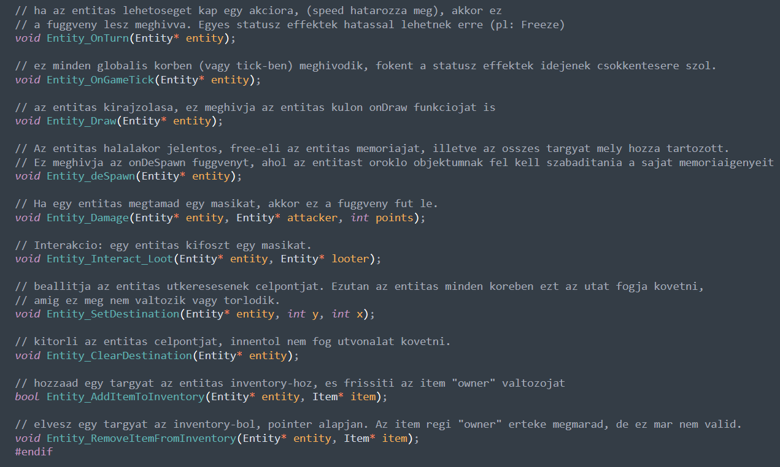Ezeket a függvényeket viszont sosem közvetlenül hívjuk meg, hanem a megfelelő globális függvények segítségével. Ezek kezelik a minden entitásra azonosan vonatkozó kód lefuttatását, illetve meghívják az adott entitás saját virtuális függvényeit.

**[A dokumentáció félkész, a további függvények később lesznek részletezve]**

A játékban sokféle entitás megtalálható: ilyenek a szörnyek (crawler, rat), maga a játékos, vagy akár a megtalálható eldobott tárgyak és ládák is.

A játékos onTurn függvénye felelős a felhasználótól bekért bemenetért is, mely alapján mozgatja a játékost / támad.

**[A dokumentáció félkész, az egyéni entitások később lesznek részletezve]**

Mind a tárgyak, mind az entitások esetében az öröklő struktúrák magukkal hordozzák az eredeti Item vagy Entity struktúra definícióját az alábbi módon, majd erre építenek tovább. A virtuális függvények beállításával pedig egyedi interakciók érhetőek el az öröklő objektumok esetében. 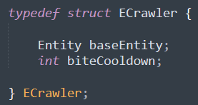

// crawler öröklő struktúra az eredeti Entity struktúrával, illetve

egy extra vátozóval.

# Items mappa

## Item általános struktúra

Hasonlóan az entitásokhoz, itt is egy általános “ős-struktúrából” ered az összes egyedi tárgy-struktúra. Ez tartalmazza a név, szimbólum, tulajdonos, halmaz-méret értékeket, és itt is taláhatóak egyedien beállítható virtuális függvények. Az itt elérhető interakciók közül egyelőre csak a támadás, újratöltés és elfogyasztás elérhetőek.

Függvények:

**DrawEffects:** a tárgy speciális effektusait rajzolja ki, például a Flintlock pisztoly esetében támadáskor a töltény útját.

**delete:** a tárgy itt szabadul meg extra memóriaigényeitől, mielőtt free-elve lesz

**[A dokumentáció félkész, az egyéni tárgyak később lesznek részletezve]**